106學年度第二學期性平展覽活動報導
「女性天文學家生平事蹟展覽」
過去「男理工、女人文」的傳統迷思，在現今強調性別平等的社會下逐漸被打破，性別平等賦予各種性別有更多的權力與機會，為了爭取女性充分且平等的參與科學相關工作的權利，聯合國科教文組織決議，自2017年起每年2月11日訂為「國際婦女和女孩科學日」，幫助社會建立對女性從事科學工作能力的正確認知，鼓勵更多女性參與科學相關工作，並表揚過去至今女性在科學教育與工作上的付出與成就。
臺北市立天文科學教育館舉辦於校園的性別平等展覽，目的即在鼓勵更多學生能有平等的機會參與科學，促進在科學領域的性別平等發展，消除在經濟、社會、法律和文化等各方面因性別不平等因素所形成的障礙，鼓勵學生重視性別以外的興趣與能力，尊重不同性別在各領域上的都能發揮所長、大放異彩。
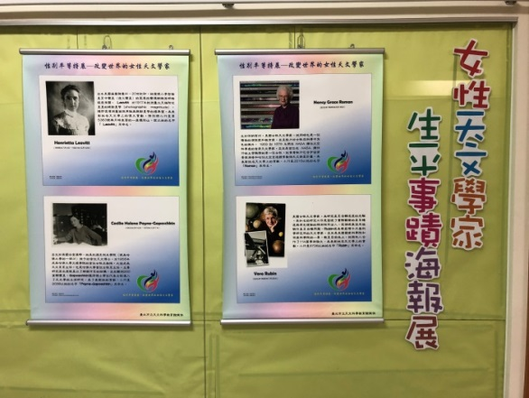 | 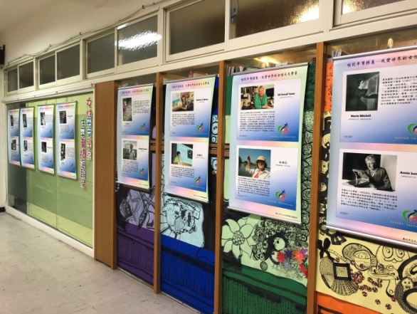
女性天文學家生平事蹟海報展 | 女性天文學家生平事蹟海報展
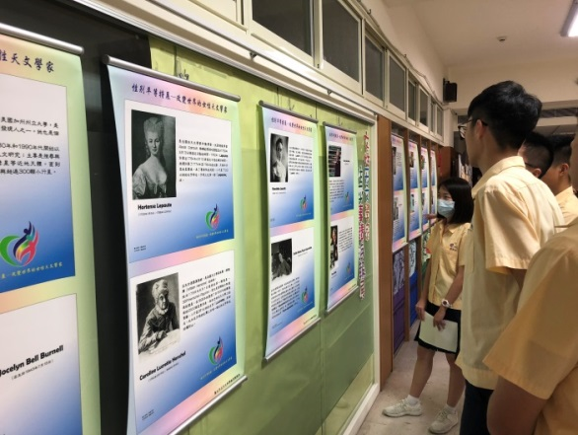 | 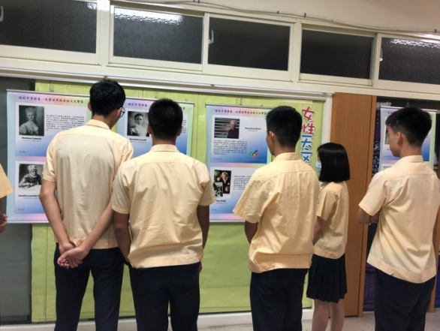
學生投入觀展 | 學生投入觀展
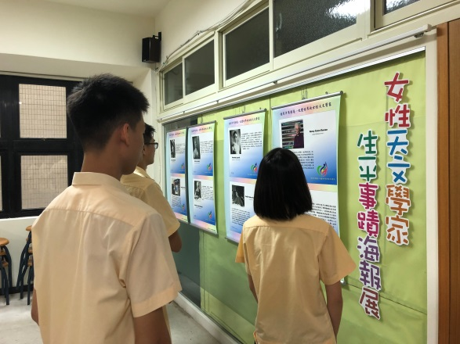 | 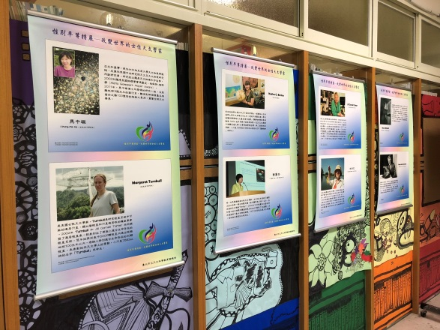
學生投入觀展 | 學生投入觀展

